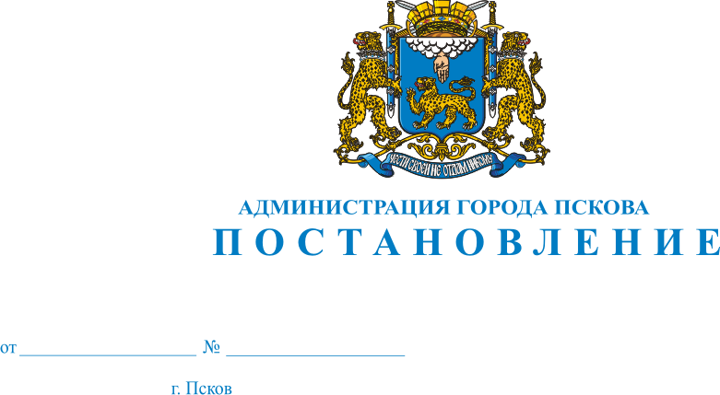
1121
07.07.2017

О внесении изменений в Постановление Администрации города Пскова от 26.03.2015 № 665 «Об организации ярмарки выходного дня в городе Пскове»

В целях сохранения стабильной ситуации на продовольственном рынке города Пскова, удовлетворения потребностей населения в продукции от сельскохозяйственных товаропроизводителей Псковской области, в соответствии со статьей 11 Федерального закона от 28.12.2009 № 381-ФЗ «Об основах государственного регулирования торговой деятельности в Российской Федерации», руководствуясь статьями 32, 34 Устава муниципального образования «Город Псков», Администрация города Пскова

ПОСТАНОВЛЯЕТ:
1. Внести в Постановление Администрации города Пскова от 26.03.2015 № 665 «Об организации ярмарки выходного дня в городе Пскове» следующие изменения:
1) в пункте 1 цифры «2017» заменить цифрами «2018»;
2) в пункте 4 слова «Комитету социально-экономического развития и потребительского рынка Администрации города Пскова» заменить словами «Отделу потребительского рынка и услуг Администрации города Пскова».
2. Опубликовать настоящее Постановление в газете «Псковские Новости» и разместить на официальном сайте муниципального образования «Город Псков» в сети Интернет.
3. Настоящее Постановление вступает в силу с момента его официального опубликования.
4. Контроль за исполнением настоящего Постановления возложить на заместителя Главы Администрации города Пскова Т.Л.Иванову.

Глава Администрации

города Пскова И.В.Калашников

